Diplomado Virtual Osteoporosis

Módulo 7: Perimenopausia, menopausia y osteoporosis.

Dr. CARLOS AUGUSTO PEREZ NIÑO MD CCD
Médico Cirujano Universidad Militar
Médico Ginecólogo y Obstetra. Hospital Militar / Clínica San Rafael. Universidad Militar
Expresidente Asociación Colombiana de Osteoporosis - ACOMM
Expresidente Asociación colombiana de menopausia - Bogotá
Past presidente Asociación Colombiana de Centros de Investigación Clínica ACIC
Vicepresidente Sociedad Iberoamericana de Osteoporosis 2015 SIBOMM
Densitometrista clínico certificado por ISCD - ACOMM - U. Javeriana
Profesor cursos de DXA, ISCD, IOF, ACOMM, ASOMENOPAUSIA, U. Javeriana
Investigador Clínico
Director administrativo Unidad Integral de Endocrinología (UNIENDO)

- Objetivos de aprendizaje.

Al finalizar el módulo el participante estará en capacidad de:
- Conocer la fisiología y la fisiopatología de la etapa de la menopausia y su repercusión en la calidad de vida de la mujer mayor y en sus órganos blanco.
- Familiarizarse con el uso y estado actual de la Terapia de suplencia hormonal.
- Conocer las alternativas terapéuticas desde el punto de vista de manejo hormonal diferentes a los estrógenos.

- Introducción.

La menopausia, es la primera causa de osteoporosis. La expectativa de vida de la mujer cada día es mayor y el tiempo que la mujer vivirá sin protección estrogénica y en estado de hipoestrogenismo es mayor, con las consecuencias sobre calidad de vida, sobre hueso, riesgo cardiovascular y todos los otros sistemas donde sabemos, que existe una ventana de oportunidad de aproximadamente 10 años, en los cuales debemos aprovechar esa ventana de oportunidad para afectar positivamente a nuestras mujeres ofreciéndoles alternativas terapéuticas que conlleven a una mejor calidad de vida, a mejorar su relación de pareja, a disminuir el riesgo cardiovascular, ofrecer protección en su calidad ósea disminuyendo el riesgo de osteoporosis y por consiguiente disminuyendo el riesgo de una fractura. Ver figura No 1.
Desde el año 2002 cuando se publicaron los datos del estudio WHI, la terapia de reemplazo hormonal (TRH) sufrió una desbandada de ataques que llevaron a interrumpir casi todos los esquemas de TRH existentes por el miedo y el riesgo de una trombosis y de un cáncer de mama, conllevando a una disminución total de la calidad de vida de un gran número de mujeres a nivel mundial.
Hoy a la luz de la evidencia y con el seguimiento y análisis estadístico y epidemiológico de los resultados de este estudio, el perfil de seguridad y el enfoque terapéutico cambio en una forma importante, buscando nuevamente colocar la TRH como la primera opción terapéutica en la mujer post menopáusica para mejorar su calidad de vida, prevención cardiovascular primaria y prevención de osteoporosis. (Federal Interagency Forum on Aging-Related Statistics, 2000).

Figura No 1. Expectativa de vida y edad de la menopausia (Adaptado de Federal Interagency Forum on Aging-Related Statistics, 2000).

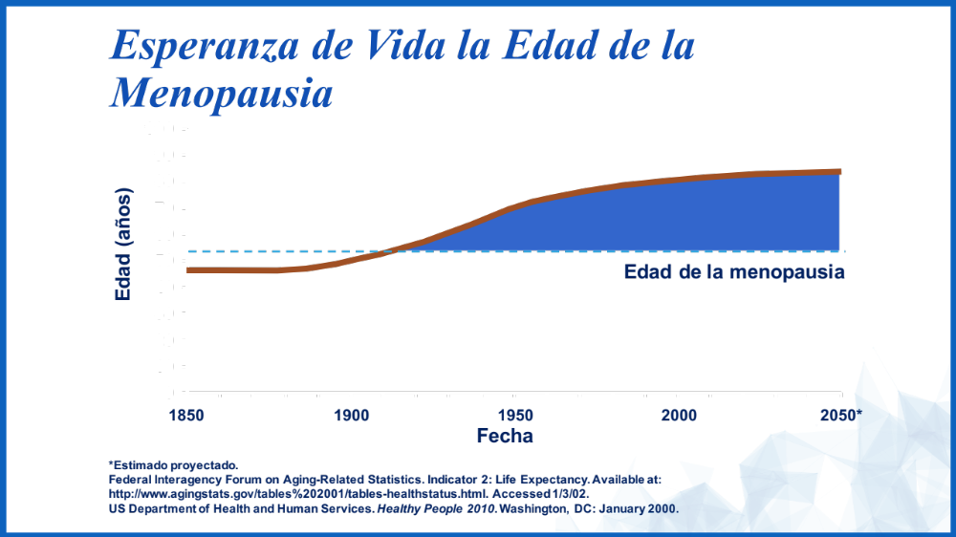

- ¿Endocrinología del climaterio y la menopausia enfocado a la salud ósea?

La menopausia es catalogada como una endocrinopatía por la falla de una glándula endocrina, como es el ovario y donde toma importancia la deficiencia de una hormona llamada el 17 Beta estradiol.
La reducción de los estrógenos, aumenta la expresión del ligando RANK lo que conlleva a un aumento de la resorción ósea y por ende a una mayor pérdida de masa ósea en forma acelerada logrando un disbalance entre la formación y la resorción ósea, por lo que se cataloga la menopausia como la principal causa de osteoporosis por su inicio temprano y en forma acelerada. Ver figura No 2.

Figura No 2. Mecanismo de resorción ósea al disminuir los estrógenos. (Adaptado de Boyle WJ et al, 2003 y Eghbali-Fatourechi G et al., 2003)

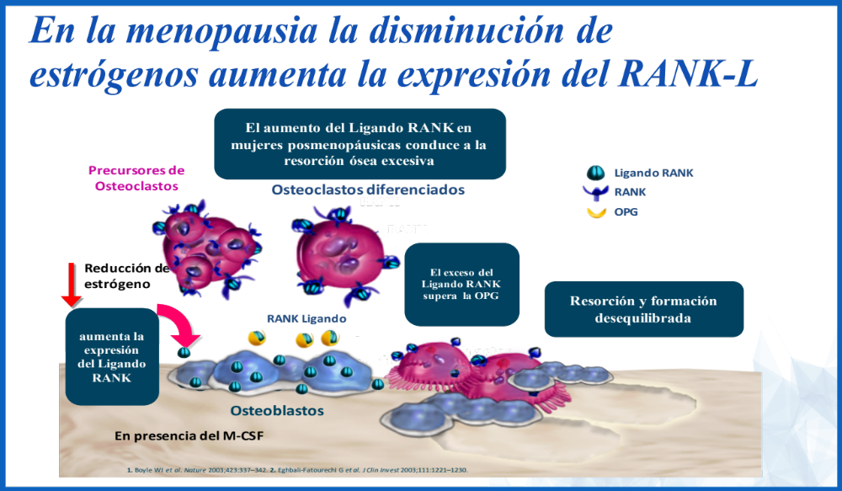

La National Osteoporosis Risk Assessment (NORA), en su estudio observacional longitudinal. Un total de 149.524 mujeres caucásicas postmenopáusicas entre 50 y 104 años (promedio 64.5 años) fueron medidas periféricamente para su densidad mineral ósea (DMO) de base, seguidas por un año para la incidencia de nuevas fracturas. (Siris et al, 2004).

Del total de nuevas fracturas reportadas, 82% ocurren en mujeres con puntaje T menor que –2.5; 67% en mujeres con puntaje T menor que –2.0. Aunque pocas fracturas (18%) ocurren en el grupo con el más bajo puntaje T (–2.5 o peor), cerca de la mitad de las fracturas ocurrieron en mujeres que cumplían las guías de la National Osteoporosis Foundation (es decir, puntaje T –2.0 o peor, o puntaje T –1.5 o peor con uno o más riesgos clínicos de fractura) 45% de las fracturas osteoporóticas y 53% de las fracturas de cadera se presentaron en este grupo. Ver figura No 3.

Figura No 3. Estudio NORA (Adaptado de Siris et al, 2004)
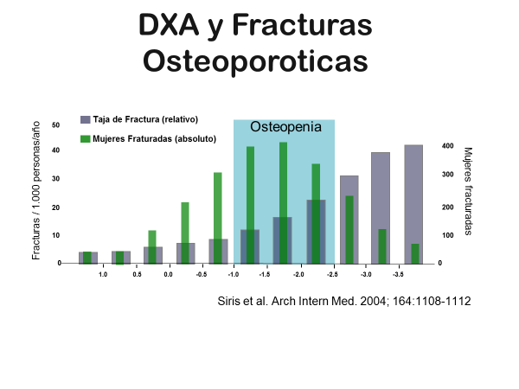
La deficiencia estrogénica, conlleva al inicio de unas manifestaciones tanto sintomáticas como clínicas, tales como la inestabilidad vasomotora, los cambios de ánimo, el insomnio, la sequedad de las mucosas, la disminución de la libido, la incontinencia urinaria, la osteoporosis, el riesgo cardiovascular, entre tantas otras manifestaciones que de acuerdo al grado de severidad se tornan un motivo importante de consulta médica o de sospecha médica de posibles complicaciones y donde se puede actuar en prevención y en mejorar la calidad de vida..
60–85% de las mujeres en la transición menopaúsica experimentan síntomas vasomotores.
En el estado climatérico podemos encontrar varias etapas (Mirkin, S., et al., 2014)
- Una etapa temprana: podemos encontrar los bochornos, la sudoración, el insomnio y síntomas psicológicos.
- Una etapa intermedia: aparece ciertas manifestaciones como la atrofia vaginal, la dispareunia, todos los trastornos urinarios y atrofia de la piel.
- Una etapa más tardía: encontramos trastornos dentales, trastornos oculares, osteoporosis, enfermedad coronaria, enfermedad de Alzheimer, cáncer de recto y se interroga la enfermedad de Parkinson.

Las causas de muerte reportadas a nivel mundial, en las mujeres las podríamos dividir así: El 34% la enfermedad cardíaca, seguido por un 28% de otras enfermedades (enfermedad de Alzheimer, influenza, neumonía, septicemia, nefritis, nefrosis o síndrome nefrótico y los accidentes), cáncer un 19%, enfermedad cerebrovascular un 10%, enfermedad pulmonar crónica un 6% y la diabetes en un 3%. Ver figura No 4. (Anderson RN, 2001).

Figura No 4. Causas de muerte en mujeres post menopaúsicas (Adaptado de Anderson RN, 2001)

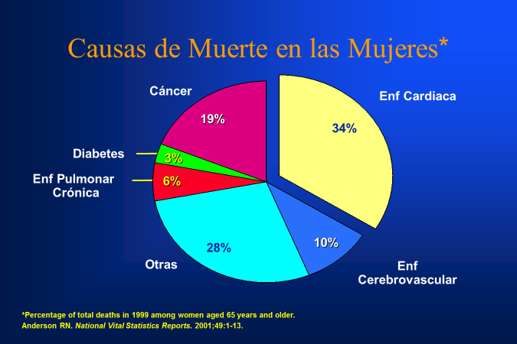

Se sigue hablando de que el climaterio es fisiológico y es la parte en la cual gracias a la sintomatología climatérica las pacientes buscan asesoría y asistencia al médico; sin embargo, un buen grupo de pacientes no presentan síntomas. Estas son las pacientes que no consultan y donde aumentan los riesgos por la deficiencia estrogénica a nivel cardiovascular, a nivel óseo, a nivel de sistema nervioso central, a nivel del perfil lipídicos, a nivel de su calidad de vida, a nivel de su relación de pareja, entre otros.

Dentro de la sintomatología que lleva a que las pacientes consulten encontramos los calores, bochornos, mal dormir, infecciones de vías urinarias, resequedad vaginal, sangrados anormales, artralgias, mialgias, aumento de vello a nivel de todo el cuerpo, aumento del peso, pérdida de la memoria reciente, disminución de la libido y cambios en la piel.

Las indicaciones para el uso de terapia hormonal radican básicamente en lograr realizar un muy buen perfil de riesgo/beneficio luego de un muy buen interrogatorio, un examen físico adecuado y un soporte de ayudas diagnósticas óptimo, así como un dialogo y una discusión informada con la paciente sobre su estado actual, sus riesgos, beneficios sin dejar a un lado sus miedos a aceptar o no la terapia hormonal y ofrecer desde el punto de vista médico una supervisión adecuada para aquellas mujeres en donde los beneficios sobrepasan los riesgos.

Igualmente se encuentran unas contraindicaciones para el uso de terapia de reemplazo con estrógenos, como son la presencia o sospecha de cáncer de mama, la presencia o sospecha de neoplasias estrógeno dependientes, pacientes obviamente con embarazo o con un sangrado genital anormal que no tengamos diagnóstico, trombosis activa, desórdenes tromboembólicos en curso, aquellos pacientes con una historia o antecedente de trombosis, tromboflebitis o tromboembolia, que estén asociadas al uso de estrógenos. (Dibonaventura, M. D., et al., 2013) (Mirkin, S., et al., 2014).

La menopausia y la deficiencia estrogénica conllevan a que la calidad de vida de la mujer disminuya notablemente, aumentando los riesgos tanto cardiovasculares como los riesgos de otras patologías donde incluimos la salud ósea con un aumento en el riesgo de fracturas como lo demostró el estudio NORA, donde la mayor incidencia de fracturas se presentó en el grupo de pacientes de con baja densidad mineral ósea.

- Beneficios, precauciones e indicaciones de la Terapia de reemplazo hormonal, Estudio WHI.

¿Qué pasó con el WHI y en qué estamos?
Para hablar del WHI, podemos dividirlo en varias etapas para conocer sus antecedentes (Primer periodo), su desarrollo (segundo periodo), su evolución (Tercer periodo) y su estado actual. (Cuarto periodo) donde están los consensos de la y IMS 2016 y de la NAMS 2017 (Rossouw, J. E., et al., 2002) (Gass M.L., et al., 2012)

Primer periodo:
Antes del 2002 la terapia de reemplazo tenía más beneficios que riesgos y era usado como tratamiento y como prevención cardiovascular siendo en esos tiempos, la terapia hormonal uno de los medicamentos más prescritos a nivel mundial. Existen varios estudios previos; uno es el de las enfermeras en 1991 donde se hablaba de la enfermedad cardiovascular y los estrógenos en la pos menopausia, posteriormente en el 1998 el estudio HERS donde el uso de estrógenos y progestinas era utilizado para prevención secundaria de enfermedad cardíaca en la mujer menopáusica, y otros estudios para traer a colación serían los estudios PEPI año 2000 y el HERS2 año 2002. (Rossouw, J. E., et al., 2002) (Anderson, G.L., et al., 2004).

Segundo periodo:
Sale el estudio WHI y donde se evidencian los dos brazos de este estudio; el primero, pacientes con estrógenos naturales equinos conjugados a dosis de 0.625 mg/día y acetato medroxiprogesterona a dosis de 2,5 mg/día; la muestra eran mujeres pos menopáusicas con edad entre 50 y 79 años sin historia de cáncer de seno y sin histerectomía, se logra incluir 16,608 mujeres. (Rossouw, J. E., et al., 2002).
En el segundo brazo del WHI sólo se administraron estrógenos, con las mismas condiciones del perfil de pacientes; el número de pacientes eran 10,739 recibiendo estrógenos conjugados 0,625.
En este momento se puede verificar que la terapia de reemplazo en el brazo de pacientes que recibieron sólo estrógenos el beneficio fue demostrada en cuanto disminución del cáncer colorectal, disminución del riesgo de fracturas aumentando la densidad mineral ósea. Por el otro lado en el grupo de estrógenos y progesterona si se encontró un aumento en el riesgo de tromboembolismo sobre todo cuando era utilizado como prevención secundaria. Ver figura No 5. (Rossouw, J. E., et al., 2002) (Anderson, G.L., et al., 2004) (Gass M.L., et al., 2012).

Figura No 5. Resultados estudio WHI. (Adaptado de Manson, J. et al., 2003)

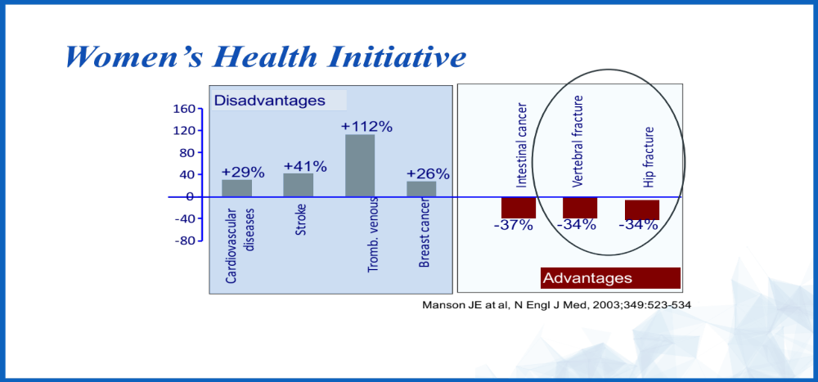

El beneficio sobre el sistema esquelético de los estrógenos se sustenta en el conocimiento de la fisiopatología de la osteoporosis postmenopáusica. Los estudios epidemiológicos observacionales también sugerían reducción del riesgo de fracturas. Sin embargo, fue el estudio WHI el que terminó por confirmar este beneficio de disminución del 34% en cadera y cuerpo vertebral. Ver figura No 6. Si analizamos la protección respecto de la fractura de cadera, uno de los objetivos más “duros” de cualquier terapia para la osteoporosis, los estrógenos mostraron efectividad equivalente en ambas ramas del WHI y muy semejante a la comunicada para otros antiresortivos como alendronato. (Rossouw, J. E., et al., 2002)

Figura No 6. Resultados de TRH en disminución de las fracturas. (Rossouw, J. E., et al., 2002)
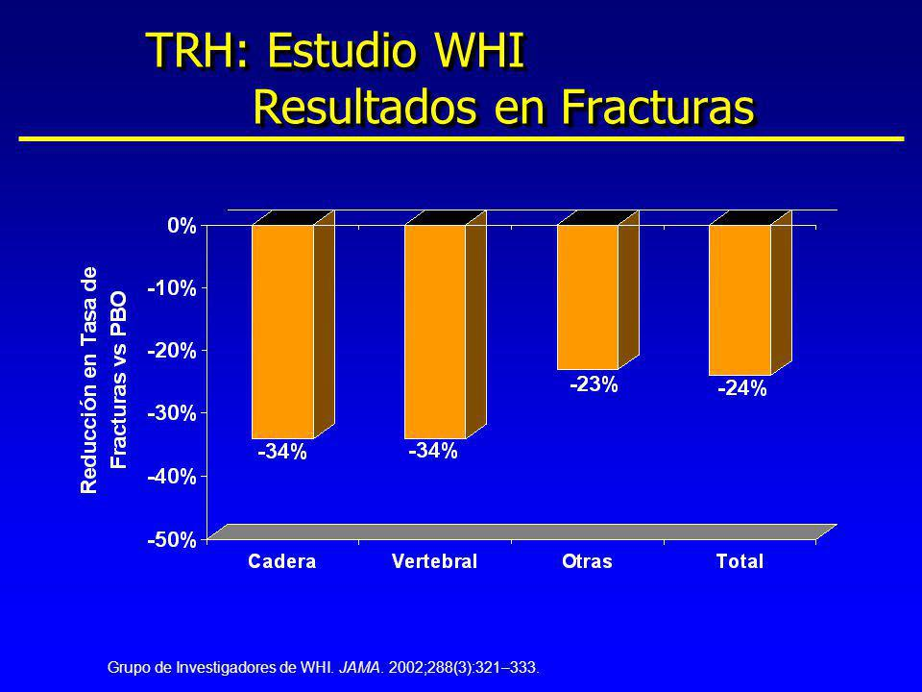

En otro estudio con alendronato, en 3.658 mujeres con fractura vertebral previa o con osteoporosis de cuello femoral, esta droga redujo en 53% el riesgo de fractura de cadera en comparación al grupo control (RR 0,47; 0,26-0,79).
El risedronato aparece como menos potente que los estrógenos.
En 5.445 mujeres con osteoporosis (T “score” entre -3 y -4 en cuello femoral, más un factor de riesgo no esquelético de fractura de cadera) de 70 a 79 años de edad, el uso de risedronato durante 3 años redujo el riesgo de fractura de cadera en 40% (RR 0,6; 0,4-0,9) en comparación a placebo. Sin embargo, en otro grupo de 3.886 mujeres mayores de 80 años, seleccionado por factores de riesgo de fractura de cadera distintos que la baja densidad mineral ósea, el risedronato no previno la fractura de cadera.
Esto último contrasta con la población del WHI, no seleccionada por osteoporosis y más joven, en el que ambas ramas se asociaron a reducción precoz y significativa de dicho riesgo en 34% para TH combinada y 39% en estrogenoterapia sola. En resumen, podríamos concluir que la TH es más efectiva que risedronato en la prevención de fractura de cadera y es equivalente con respecto al alendronato. (Rossouw, J.E., et al, 2002) (Gass, M.L., et al., 2012)

Tercer periodo.
El estudio KEEPS (Kronos early estrogen prevention study) y el estudio ELITE (early versus late intervention trial)
Resultados en el estudio KEEPS tanto en estrógenos conjugados vía oral y estrógenos transdérmicos no existió efecto perjudicial sobre la progresión del arterioesclerosis
En el estudio ELITE se midió la íntima de la arteria carótida encontrando una mejoría cuando se usa antes de seis años comparado con más de 10 años de la posmenopausia donde comienza a hablarse de la ventana de oportunidad para tratamiento hormonal. (Anderson, G.L., et al., 2004) (Harman, S. M., et al 2014) (Hodis, H. N., & Mack, W. J. 2014).

Cuarto periodo.
En el año 2016, basado en las recomendaciones anteriores del año 2003 la IMS saca sus guías de recomendación para uso de terapia hormonal en la cual deja unas pautas muy claras donde recomienda que se use la terapia reemplazo hormonal buscando calidad de vida y en pacientes sintomáticas. La NAMS en el año 2017 emite las guías actuales donde insiste en utilizar la terapia reemplazo hormonal en una dosis apropiada, con una duración vigilada, con un régimen y una ruta de administración claros. (Anderson G., et al., 2004) (Gass M.L., et al., 2012) (Baber, R.J., et al., 2016) Ver figura No 7.

Figura No 7. Indicaciones para uso extendido de TH. (Adaptado de Gass M.L., et al., 2012) 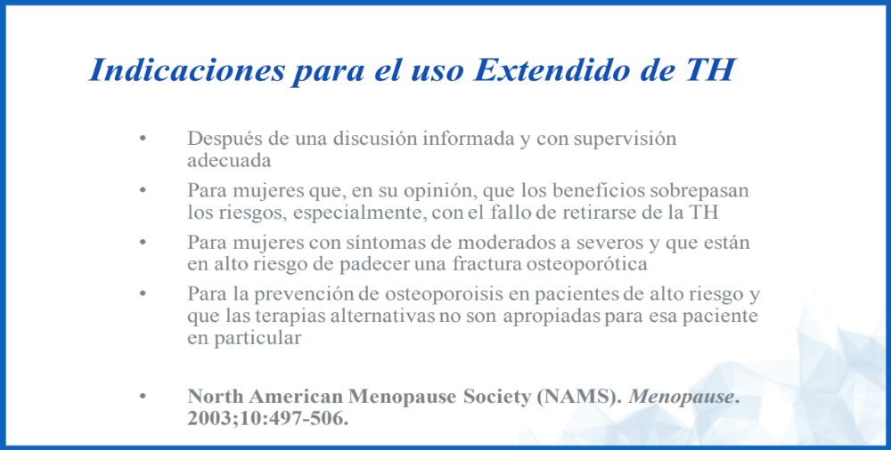

La asociación americana de endocrinólogos clínicos, hace una recomendación en el año 2017 donde habla que el uso de estrógenos transdérmicos debe ser considerada vs la terapia estrogénica oral, para disminuir el riesgo tromboembólico que pueda ocasionar la terapia de reemplazo.

- Conclusiones de los beneficios de la Terapia Hormonal:

Categoría A | Categoría B
Síntomas vasomotores, cambios corporales, síntomas urogenitales, piel, cartílago y tejido conectivo, osteoporosis reducción de la mortalidad cardiovascular en pacientes menores de 60 años.  Reducción de la mortalidad por trombosis cerebral en pacientes menores de 60 años.  Para prevención primaria no administrar en pacientes mayores de 60 años. | Síntomas depresivos.

- Conclusiones de los riesgos de la Terapia Hormonal

Categoría A | Categoría B, C
Tromboembolismo.  No riesgo de cáncer de endometrio.  Protege cáncer colorrectal. | Cáncer de mama.  Los riesgos de demencia (depende de la edad).
(Cobin, R. H., & Goodman, N. F., 2017). (Estrogen and progestogen use in postmenopausal women: 2010 position statement of the North American Menopause Society, 2010)

Exceso de muertes debido a la falta de THS
- Tratamiento con solo estrógenos en mujeres entre 50 y 59 años disminuyó cerca del 79% entre 2001 y 2011.
- Exceso de muertes que se puede atribuir a esta disminución en los tratamientos
- Mínimo 18,601 – máximo 91,610 (probablemente entre 40,292 y 48,835)
(Sarrel P.M., et al, 2013)

Como gran conclusión, la terapia de reemplazo hormonal luego del WHI cobra vida y es nuevamente una indicación iniciar terapia de reemplazo en aquella paciente bien estudiada, aquella paciente sintomática, aquella paciente en la que queramos proteger hueso, aquella paciente que tenga síntomas vasomotores, genitourinarios, en la que podamos manejar y mejorar su relación de pareja, siempre evaluando muy bien la paciente, individualizando y verificando los factores de riesgo que pudieran tener.

.

- SERM/STEAR/TSEC

El uso de TIBOLONA (STEAR) / SERM / TSEC.
La tibolona es un esteroide sintético clasificado como STEAR o un regulador tisular selectivo de la actividad estrogénica.
Es una pro droga con actividad progestogénica, androgénica y estrogénica con acciones importantes aliviando síntomas vasomotores, protege tejidos urogenitales, tiene efectos benéficos sobre estado de ánimo y la libido, conserva la masa ósea y no aumenta la densidad mamaria radiológica.
En cuanto a la sexualidad se ha demostrado una mejoría al tomar la tibolona, en el aumento del flujo sanguíneo y la lubricación vaginal, también aumenta las fantasías sexuales, el deseo sexual y la excitación, igual se logra un aumento plasmático de la testosterona.
El grupo de mujeres que se beneficiarían con el cambio de estrógenos o de estrógenos y progesterona activo tibolona, son aquellas mujeres que tienen un aumento de la mastalgia, aumento de la densidad mamográfica y aquellas mujeres en las cuáles la mamografía no sea interpretable por el aumento de la densidad mamaria, mujeres con trastornos del ánimo, mujeres con problemas de sangrado uterino sin ninguna explicación histopatológica y aquellos candidatas sin bochornos o con síntomas leves, mujeres posmenopáusicas con baja motivación sexual, con trastornos del ánimo, con baja masa ósea y aquellas mujeres pre menopáusicas que estén recibiendo análogos de GNRH por endometriosis, alivio de los síntomas por deficiencia estrogénica, prevención de la masa ósea. (Kenemans, P., & Speroff, L., 2005).

Dentro de los SERM (Moduladores Selectivos de los Receptores de Estrógeno) encontramos:
- El Citrato de Clomifeno, más utilizado como inductor de ovulación e infertilidad.
- El Tamoxifeno y el Toremifeno, utilizados para disminuir el riesgo de cáncer de mama recurrente, previniendo el cáncer de mama en mujeres con alto riesgo.
Igualmente disminuye la estimulación mamaria al actuar como un anti estrogénico, mejora la densidad mineral ósea, pero al mismo tiempo aumenta el riesgo de cáncer de endometrio y los eventos tromboembólicos. (https://www.breastcancer.org/es/tratamiento/hormonoterapia/msre/tamoxifeno)
- El raloxifeno es aprobado para prevención y tratamiento de la osteoporosis; los ensayos clínicos han demostrado que el raloxifeno aumenta la densidad mineral ósea en columna vertebral y cadera disminuyendo el riesgo de fracturas vertebrales en pacientes posmenopáusicas con osteoporosis.
El raloxifeno es un anti estrogénico en útero por lo que no aumenta el riesgo de cáncer de endometrio, es poco probable que cause sangrado manchado vaginal y el raloxifeno disminuye el riesgo de cáncer de mama invasivo en un 70% en las que lo toman para la osteoporosis o que tienen un alto riesgo de fractura, con disminución de los efectos secundarios del tamoxifeno. (Agnusdei D, Iori N., 2000). Ver figura No 8.

Figura No 8. Fracturas vertebrales y raloxifeno. (Adaptado de Ettinger B., et al, 1999)

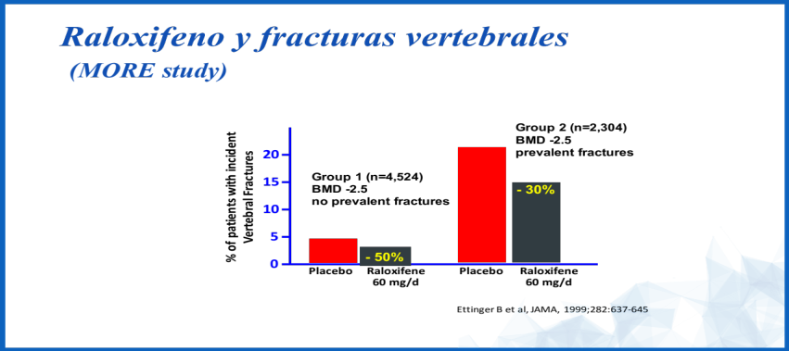

Riesgos del RALOXIFENO:
El Raloxifeno no mejora los síntomas de la menopausia, incluso puede aumentar los síntomas vasomotores, está indicado para ser utilizado en pacientes post menopaúsicas que NO tiene síntomas climatéricos.
Como efectos secundarios al uso de Raloxifeno, se reportan oleadas de calor, calambres y /o edemas de miembros inferiores.
Al ser utilizado en pacientes sin osteoporosis, no disminuye el riesgo de fracturas.
Aumenta el riesgo de tromboembolismo, y de ACV fatal en mujeres con enfermedad coronaria o con alto riesgo de ECV. (An, K., 2016). (Barrett-Connor, E., et al, 2006).

- BAZEDOXIFENO:
Es un SERM de tercera generación donde se busca efectos agonistas del hueso, pero no en endometrio, ni en mama.
Cuando el Bazedoxifeno se combina con estrógenos se conoce como un complejo de Estrógeno Selectivo de tejido (TSEC).
Este previene la osteoporosis, mejora la sintomatología de climaterio sin necesidad de utilizar ninguna progestina en mujeres con útero intacto y amenorrea menor de 12 meses.
Al comparar el TSEC, con estudios de TRH, se evidencia que el TSEC fue más efectivo que el placebo para mejorar los síntomas del climaterio y mejorar la DMO, pero menos efectivo que la TRH; igualmente también disminuyó la incidencia de sangrado genital y de mastalgia con respecto a la TRH.
Efectos secundarios: Dolor abdominal, Náuseas, Diarrea, Estreñimiento, Espasmos Musculares, Candidiasis Vulvovaginal y aumento de Triglicéridos.

USAR SI LO QUE SE ESTÁ BUSCANDO ES:
- Disminuir el Riesgo de Hiperplasia Endometrial con el componente estrogénico de la TSEC sin necesidad de un Progestágeno en mujeres con útero.
- Alivio de Sofocos.
- Prevención Pérdida Ósea sin estimular Mama o Endometrio

- OSPEMIFENO: Primer tratamiento oral para mujeres posmenopáusicas con Síndrome Genitourinario No candidatas a usar Estrógenos Locales.
Sequedad vaginal, Dispareunia, Salud sexual.
Es un SERM con:
- Actividad antagonista en Mama.
- Neutral en Útero.
- Agonista en Hueso y Vagina.
(Cancelo Hidalgo MJ, et al. 2016)

Terapias diferentes para manejo.
Los SERM: se demostró que el raloxifeno es útil para el manejo de la salud ósea e igualmente útil para aquellas pacientes con riesgo o antecedente de cáncer de seno, no es de utilidad para el manejo de la sintomatología climatérica e igual donde mostró que aumenta el riesgo de tromboembolismo en pacientes con predisposición.
El Basedoxifeno demostró mejoría en la sintomatología, beneficio a nivel óseo, menos que con TRH o con Raloxifeno, y no estímulo endometrial ni mamario, también riesgos tromboembólicos.
La tibolona, con muy buenos resultados en la calidad de vida y de pareja, protección mamaria, protección ósea no tan efectiva como con TRH, e igual riesgo tromboembólicos en pacientes mayores.

- Para recordar

La osteoporosis post menopaúsica, es la primera causa de osteoporosis.
Detectar tempranamente los signos y síntomas de la deficiencia estrogénica permitirán diagnosticar oportunamente a aquellas pacientes que presenten una baja masa ósea, o factores de riesgo para hacerla y por consiguiente un aumento en el riesgo de fractura.
La ventana de oportunidad, al igual que es de especial interés en el riesgo cardiovascular, de la misma forma se debe evaluar para el riesgo de baja masa ósea y de riesgo de fractura.
Actualmente y luego de WHI, el uso de la terapia estrogénica de reemplazo o sustitución hormonal, cobra cada día más importancia y debe ser de primera elección en la prevención de pérdida de masa ósea en aquellas pacientes que bien estudiadas se determine que el riesgo es menor que el beneficio.
Las nuevas terapias como los SERM, los STEAR y lo TSEC, serán de gran ayuda para el manejo de la mujer post menopaúsica donde adicional a su protección ósea, logremos una cobertura de beneficio en su riesgo cardiovascular, así como en su calidad de vida.

REFERENCIAS BIBLIOGRÁFICAS

Agnusdei, D., & Iori, N. (2000). Raloxifene: Results from the MORE study. Journal of Musculoskeletal & Neuronal Interactions, 1(2), 127-132.

An, K. (2016). Selective estrogen receptor modulators. Asian Spine Journal, 10(4), 787-791. doi:10.4184/asj.2016.10.4.787

Anderson, G. L., Limacher, M., Assaf, A. R., Bassford, T., Beresford, S. A. A., Black, H., . . . Wassertheil-Smoller, S. (2004). Effects of conjugated equine estrogen in postmenopausal women with hysterectomy: The women's health initiative randomized controlled trial. Jama, 291(14), 1701-1712. doi:10.1001/jama.291.14.1701

Anderson, R.N. (2001) Deaths: Leading causes for 1999. National Vital Statistics Reports. CDC. 2001; 49:1-13.

Baber, R. J., Panay, N., & Fenton, A. (2016). 2016 IMS recommendations on women's midlife health and menopause hormone therapy. Climacteric: The Journal of the International Menopause Society, 19(2), 109-150. doi:10.3109/13697137.2015.1129166

Barrett-Connor, E., Mosca, L., Collins, P., Geiger, M. J., Grady, D., Kornitzer, M., . . . Raloxifene Use for The Heart (RUTH) Trial Investigators. (2006). Effects of raloxifene on cardiovascular events and breast cancer in postmenopausal women. The New England Journal of Medicine, 355(2), 125-137. doi:10.1056/NEJMoa062462

Boyle, W. J., Simonet, W. S., & Lacey, D. L. (2003). Osteoclast differentiation and activation. Nature, 423(6937), 337-342. doi:10.1038/nature01658

Cancelo Hidalgo, M. J., Castelo-Branco, C., Sánchez Borrego, R., Llaneza Coto, P., Palacios Gil-Antuñano, S., Molero Rodríguez, F., . . . Gallego Luis, R. (2016). Papel de ospemifeno en el tratamiento de la atrofia vulvovaginal en la mujer posmenopáusica. Progresos De Obstetricia Y Ginecología, 59(3), 141-150. Retrieved from https://medes.com/publication/118077

Cobin, R. H., & Goodman, N. F. (2017). American association of clinical endocrinologists and american college of endocrinology position statement on menopause-2017 update. Endocrine Practice: Official Journal of the American College of Endocrinology and the American Association of Clinical Endocrinologists, 23(7), 869-880. doi:10.4158/EP171828.PS

Dibonaventura, M. D., Chandran, A., Hsu, M., & Bushmakin, A. (2013). Burden of vasomotor symptoms in france, germany, italy, spain, and the United Kingdom. International Journal of Women's Health, 5, 261-269. doi:10.2147/IJWH.S39027

Eghbali-Fatourechi, G., Khosla, S., Sanyal, A., Boyle, W. J., Lacey, D. L., & Riggs, B. L. (2003). Role of RANK ligand in mediating increased bone resorption in early postmenopausal women. The Journal of Clinical Investigation, 111(8), 1221-1230. doi:10.1172/JCI17215

Estrogen and progestogen use in postmenopausal women: 2010 position statement of the north american menopause society. (2010). Menopause, 17(2), 242-255. doi:10.1097/gme.0b013e3181d0f6b9

Ettinger, B., Black, D. M., Mitlak, B. H., Knickerbocker, R. K., Nickelsen, T., Genant, H. K., . . . Cummings, S. R. (1999). Reduction of vertebral fracture risk in postmenopausal women with osteoporosis treated with raloxifene: Results from a 3-year randomized clinical trial. multiple outcomes of raloxifene evaluation (MORE) investigators. Jama, 282(7), 637-645.

Federal Interagency Forum on Aging-Related Statistics. (2000). Older americans 2000 : Key indicators of well-being. United States: Retrieved from http://catalog.hathitrust.org/Record/004277261

Gass ML, Heights M, Manson JE, Cosman F, Hayes H, Grodstein F, Lab C, Jordan V, Karas RH, Kaunitz AM, Maki PM, Schmidt PJ, … (2012). The 2012 hormone therapy position statement of: The north american menopause society. Menopause (New York, N.Y.), 19(3), 257-271. doi:10.1097/gme.0b013e31824b970a

Harman, S. M., Black, D. M., Naftolin, F., Brinton, E. A., Budoff, M. J., Cedars, M. I., . . . Hodis, H. N. (2014). Arterial imaging outcomes and cardiovascular risk factors in recently menopausal women: A randomized trial. Annals of Internal Medicine, 161(4), 249-260. doi:10.7326/M14-0353

Hodis, H. N., & Mack, W. J. (2014). Hormone replacement therapy and the association with coronary heart disease and overall mortality: Clinical application of the timing hypothesis. The Journal of Steroid Biochemistry and Molecular Biology, 142, 68-75. doi:10.1016/j.jsbmb.2013.06.011

Kenemans, P., & Speroff, L. (2005). Tibolone: Clinical recommendations and practical guidelines. A report of the international tibolone consensus group. Maturitas, 51(1), 21-28. doi:10.1016/j.maturitas.2005.02.011

Manson, J., et al. (2003). Estrogen plus progestin and the risk of coronary heart disease. New England Journal of Medicine, 349(6), 523-534. Retrieved from http://parlinfo.aph.gov.au/parlInfo/search/display/display.w3p;query=library/jrnart/ZPEA6

Mirkin, S., Ryan, K. A., Chandran, A. B., & Komm, B. S. (2014). Bazedoxifene/conjugated estrogens for managing the burden of estrogen deficiency symptoms. Maturitas, 77(1), 24-31. doi:10.1016/j.maturitas.2013.10.009

Rossouw, J. E., Anderson, G. L., Prentice, R. L., LaCroix, A. Z., Kooperberg, C., Stefanick, M. L., . . . Ockene, J. (2002). Risks and benefits of estrogen plus progestin in healthy postmenopausal women: Principal results from the women's health initiative randomized controlled trial. Jama, 288(3), 321-333.

Sarrel, P. M., Njike, V. Y., Vinante, V., & Katz, D. L. (2013). The mortality toll of estrogen avoidance: An analysis of excess deaths among hysterectomized women aged 50 to 59 years. American Journal of Public Health, 103(9), 1583-1588. doi:10.2105/AJPH.2013.301295

Siris, E. S., Chen, Y., Abbott, T. A., Barrett-Connor, E., Miller, P. D., Wehren, L. E., & Berger, M. L. (2004). Bone mineral density thresholds for pharmacological intervention to prevent fractures. Archives of Internal Medicine, 164(10), 1108-1112. doi:10.1001/archinte.164.10.1108

Tamoxifeno. Retrieved from https://www.breastcancer.org/es/tratamiento/hormonoterapia/msre/tamoxifeno

